Тема «Создание экспериментальной площадки по изучению проблем
озеленения населенных пунктов Южной Якутии»

Цели данного проекта многоплановы и разнообразны. Среди них:
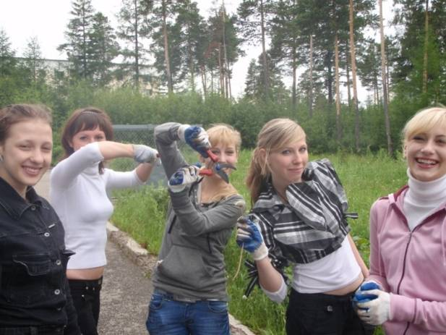
1) выявить проблемы, препятствующие развитию озеленения г. Нерюнгри;
Рис. На экспериментальной площадке по озеленению
2) создать земельный участок, на котором можно было бы изучать особенности жизненных циклов, способов размножения и приспособления растений к условиям города на вечной мерзлоте;
3) установить причины, препятствующие нормальному развитию декоративных растений иных мест в климатических условиях Южной Якутии;
4) подобрать и апробировать приемы зеленого строительства, пригодные для внедрения в условиях г. Нерюнгри;
5) выявить виды, обладающие высоким адаптационным потенциалом, и рекомендовать их для зеленого строительства г. Нерюнгри;
6) способствовать формированию общественного мнения о необходимости озеленения г. Нерюнгри и других северных городов с учетом научных, санитарно-гигиенических, экологических и эстетических подходов;
7) способствовать экологическому и трудовому воспитанию студентов.
Сегодня на участке, прилегающем к зданиям ТИ(ф) ФГАОУ ВПО "СВФУ", общей площадью 2500 кв. м. создан ландшафт, включающий 2 альпийских горки, 2 клумбы, испытательный участок для изучения интродуцированных растений, газоны, кулисные и бордюрные насаждения из кустарников. Было посажено более 350 саженцев деревьев и кустарников, посеяны семена 300 видов травянистых растений; проведены мероприятия по созданию почвенного плодородия биологическими методами. Ежегодно на участках производится цикл работ по уходу и благоустройству (силами студентов); ведутся наблюдение за состоянием растений, изучаются особенности их поведения в культуре, прохождение жизненных циклов, динамика цветения и плодоношения. По данным последней инвентаризации (2012 г.) на участке обитает более 70 видов растений местной флоры (13 – деревья и кустарники, 68 – травянистые растения); высажены растения, собранные в пригороде г. Благовещенск (23 вида), г. Якутск (20 видов), г. Москва (15 видов). Создана коллекция гвоздичных (15 видов). В 2010 г. высажены растения альпийского пояса, собранные на перевале «Тит».

